Особенности использования модуляционной методики для измерения времени продольной релаксации при экспресс-контроле жидких сред
Гольдберг А. А.¹, Кочетков И. Д. ¹, Климова С. А.¹
¹студент,
Санкт-Петербургский Политехнический Университет Петра Великого,
физико-механический институт, Санкт-Петербург, Россия
E–mail: artemiy.goldberg@mail.ru
Одной из задач ядерного магнитного резонанса (ЯМР) при исследовании конденсированных сред является определение времен продольной T₁ и поперечной T₂ релаксации, особенно важно при использовании малогабаритных ЯМР-релаксометров для экспресс-контроля состояния конденсированных сред [1, 2]. В случае экспресс-контроля регистрация сигнала ЯМР происходит в слабом магнитном поле с B < 100 мТл (ограничен вес конструкции устройства) с использованием независимого источника питания. В связи с этим возникают проблемы при использовании импульсных методов (Ханн и Карр-Спиновое эхо Перселла поправить) в небольших портативных ЯМР-релаксометрах для измерения T₁ и T₂ [1]. Для реализации этих методов требуется зазор между полюсами магнитов не менее 80 мм для размещения системы катушек, что увеличивает вес устройства и импульсное напряжение в несколько сотен вольт (ограничения на заряд батареи) [2]. Поэтому для измерения T₁ и T₂ в малогабаритных ЯМР-релаксометрах регистрируется сигнал с применением метода модуляции. В этом случае ЯМР-сигнал формируется в виде затухающего непериодического колебания. На рисунке 1 показан зарегистрированный сигнал ЯМР из водопроводной воды при T = 290,2 К. Определить время T₂ можно по затуханию огибающей, построенному по вершинам пиков. Неоднородность магнитного поля учитывается в области, где расположена регистрирующая катушка [1]. Трудности возникают с измерением T₁. Это связано с тем, что экспериментальные исследования показали, что для определения T₁ в конструкции малогабаритного ЯМР-релаксометра чрезвычайно сложно использовать измерения частоты по методу Джилотто [3].

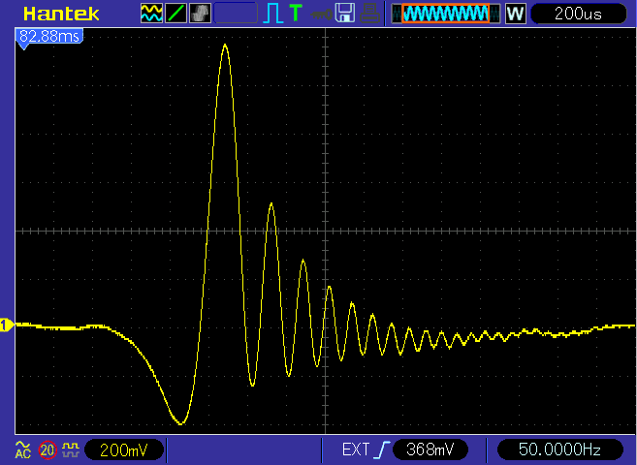

Рис. 1. ЯМР сигнал из водопроводной воды.

В слабом магнитном поле В резонансные частоты при изменении частоты модуляции магнитного поля В отличаются друг от друга на доли герца. Запись этих частот требует высокой точности настройки резонанса, которая может быть достигнута только в лабораторных условиях измерения. В случае использования устройства в полевых условиях такой режим измерения является сложным в реализации.
Кроме того, формула для определения T₁ по методу Джилотто [3] была получена из уравнения Блоха без учета особенности регистрации ЯМР-сигнала в слабом магнитном поле с использованием метода модуляции [2], также в уравнениях Блоха не учитывалась модуляция магнитного поля при регистрации сигнала ЯМР от конденсированной среды. Для решения этой задачи были разработана система уравнений Блоха с новыми коэффициентами, которые учитывают все особенности при использовании модуляционной методики:

du(t)/dt + u(t)/T₂ + γ⋅H_{m}⋅sin (ω_{m}t) v(t) = 0

dv(t)/dt + v(t)/T₂ – γ⋅H_{m}⋅sin (ω_{m}t) u(t) + γ⋅H₁M_{z}(t) = 0 (1)

dM_{z}(t)/dt + M_{z}(t)/T₁ – M/T₁ – γ⋅H₁ v(t) = 0

Далее, учитывая все факторы в уравнениях Блоха, мы получили формулу для определения T₁ по двум измерениям амплитуды сигнала ЯМР на разных частотах модуляции τ:
М = М₀ [1 - ] (2)
Значение М в формуле (2) пропорционально амплитуде регистрируемого сигнала ЯМР, М₀ = χ₀B₀ – значение намагниченности конденсированной среды в отсутствие модуляции магнитного поля, где χ₀ – статическая ядерная магнитная восприимчивость. Проведенные исследования показали, что при использовании (2) для определения Т₁ возникает ряд особенностей, связанных с отношением между значениями τ, амплитудой модуляции и условиями регистрации сигнала ЯМР с использованием модуляционной методики. Установлено, что частоты модуляции τ при измерении Т₁ должны отличаться минимум в 10 раз при максимальной глубине модуляции. При этом отношение сигнал/шум регистрируемого сигнала ЯМР не должно быть меньше 1.3. В случае невыполнения этих условий определить Т₁ из (2) невозможно. Покажем, что есть ограничения для решения (2).
Выразим параметр М, а также введем некоторые обозначения:
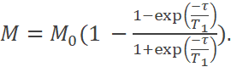
Существуют некоторые случаи, когда уравнение (2) решений не имеет, для этого поделим друг на друга два полученных равенства и преобразуем:
В некоторых случаях (3) не имеет решений, подходящих под ограничения, однако эксперименты показывают наличие сигнала. Например, для двух времен получились две амплитуды сигнала ЯМР: А₁ = 1.14 В, А₂ = 0.89 В. При этих значениях уравнение f(x) = 0 не имеет решений. Второй случай: А₁ = 0.89 В, А₂ = 1.14 В для него уравнение f(x) = 0 имеет хотя бы одно решение, но оно не подходит под реальные значения времен релаксации Т₁ из интервала от 0.001 до 21 с. Все это показывает, что для исключения данного ограничения при измерении Т₁ необходимо решить (1) без приближений.
Литература
- Leshe A. Nuclear induction. Veb Deustscher Verlag Der Wissenschaften, Berlin, 1963.
- Davydov V.V., Dudkin V.I., Vysoczky M.G., Myazin N.S. Small-size NMR Spectrometer for Express Control of Liquid Media State // Applied Magnetic Resonance, 2020. Vol. 51. P. 653–666.
- Giulotto L., Lanzi G., Tosca L. Journal of Chemical Physics, 1956. Vol. 24. P. 632 – 644.

